**บทที่ 4**

**ผลการวิจัย**

ผลการศึกษาและการทดลอง การพัฒนาระบบจัดการบุคลากรและเงินเดือนอุทยาน

การเรียนรู้จังหวัดมหาสารคาม เพื่อนำเสนอข้อมูลจากระบบที่พัฒนาขึ้นมีผลการดำเนินงาน

การวิเคราะห์ข้อมูลเพื่อประเมินคุณภาพซึ่งได้แสดงเป็นลำดับดังนี้

1. ผลการพัฒนาระบบจัดการบุคลากรและเงินเดือนอุทยานการเรียนรู้

จังหวัดมหาสารคาม

2. ผลการวิเคราะห์คุณภาพระบบจัดการบุคลากรและเงินเดือนอุทยานการเรียนรู้

จังหวัดมหาสารคาม

**ผลการพัฒนาระบบจัดการบุคลากรและเงินเดือนอุทยานการเรียนรู้จังหวัดมหาสารคาม**

ผู้วิจัยได้พัฒนาระบบจัดการบุคลากรและเงินเดือนอุทยานการเรียนรู้จังหวัดมหาสารคาม

จากผลการศึกษาได้ดังนี้ วิธีในการใช้งานของผู้ใช้งานได้กำหนดรหัสเริ่มต้นไว้ดังนี้ ชื่อ admin

รหัส 12345

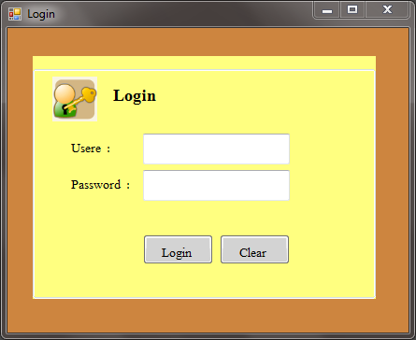

**ภาพที่ 20** ฟอร์มล็อกอิน

จากภาพฟอร์มล็อกอิน เป็นการทำงานการเข้าใช้งานของผู้ใช้งานระบบเป็นการกำหนดสิทธิ์การเข้าใช้งานให้กับผู้ใช้งาน

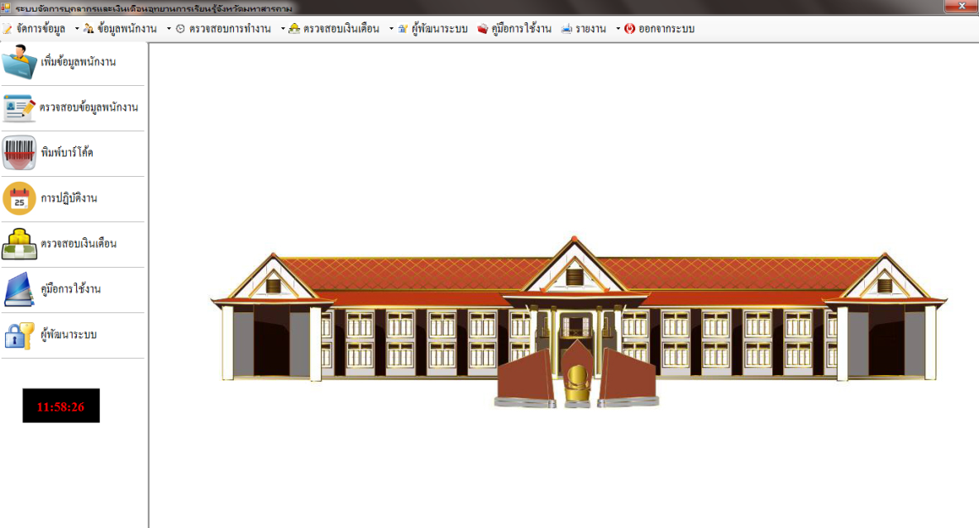

**ภาพที่ 21** หน้าหลัก

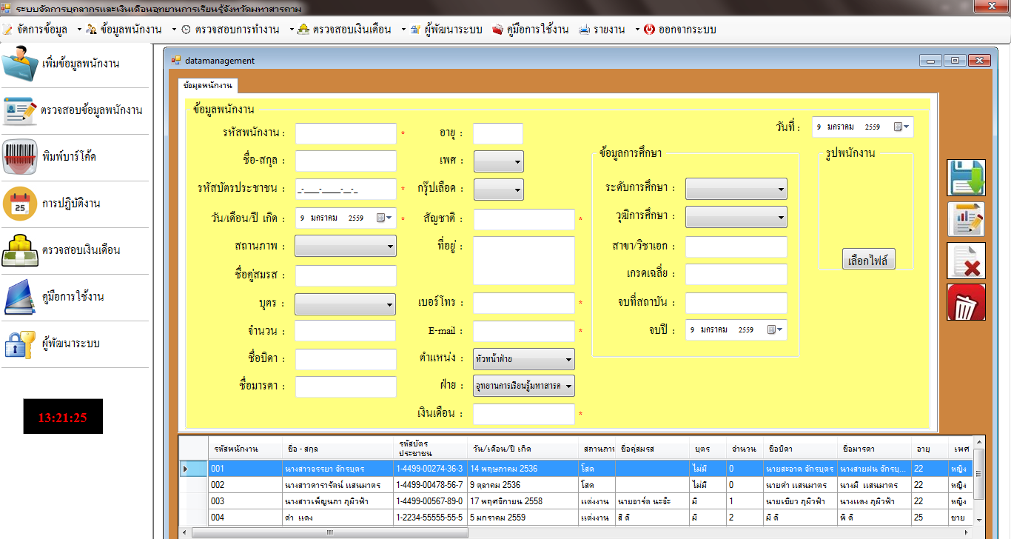จากภาพเมื่อทำการล็อกอินเข้าสู่ระบบ จะปรากฏหน้าจอหลักของโปรแกรมขึ้นมาเพื่อใช้สำหรับเลือกรายการเมนูที่ผู้ใช้ต้องการเข้าใช้งานในส่วนต่าง ๆ ของระบบ แสดงหน้าหลักของ

ระบบจัดการบุคลากรและเงินเดือนอุทยานการเรียนรู้จังหวัดมหาสารคาม

**ภาพที่ 22** ฟอร์มเพิ่มข้อมูลพนักงาน

จากภาพฟอร์มเพิ่มข้อมูลพนักงาน เป็นการทำงานของการเพิ่มข้อมูลของพนักงาน ฟอร์มนี้สามารถเพิ่ม ลบ แก้ไข ข้อมูลต่าง ๆ และสามารถออกรายงานได้

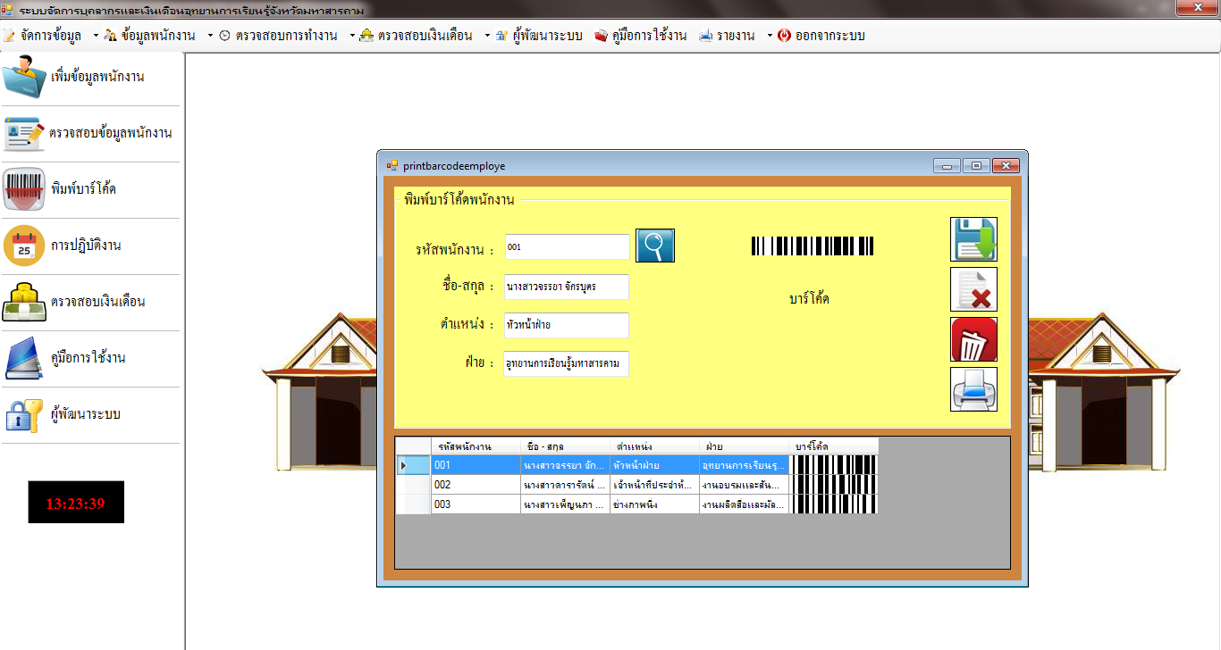

**ภาพที่ 23** ฟอร์มพิมพ์บาร์โค้ดพนักงาน

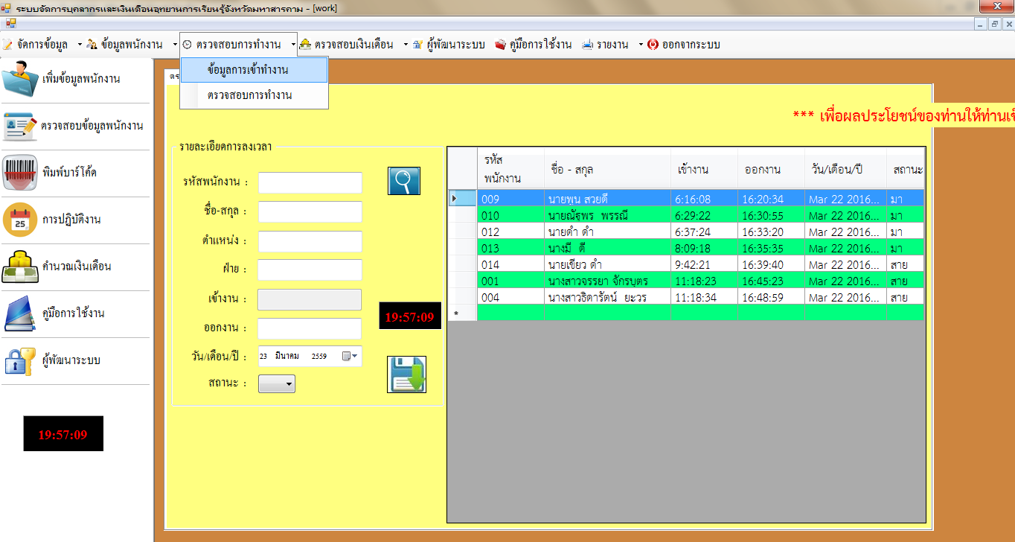จากภาพฟอร์มพิมพ์บาร์โค้ดพนักงาน เป็นการทำงานของการพิมพ์บาร์โค้ดของพนักงาน

เพื่อใช้ในการลงเวลาปฏิบัติงาน ฟอร์มนี้สามารถเพิ่ม ลบ แก้ไข ข้อมูลต่าง ๆ และสามารถออกรายงานได้

**ภาพที่ 24** ฟอร์มการเข้าทำงาน

จากภาพฟอร์มการทำงาน เป็นการทำงานของการลงเวลาของพนักงานด้วยเครื่องสแกนบาร์โค้ด ฟอร์มนี้สามารถบันทึกข้อมูลในการลงเวลาปฏิบัติงานและสามารถออกรายงานได้

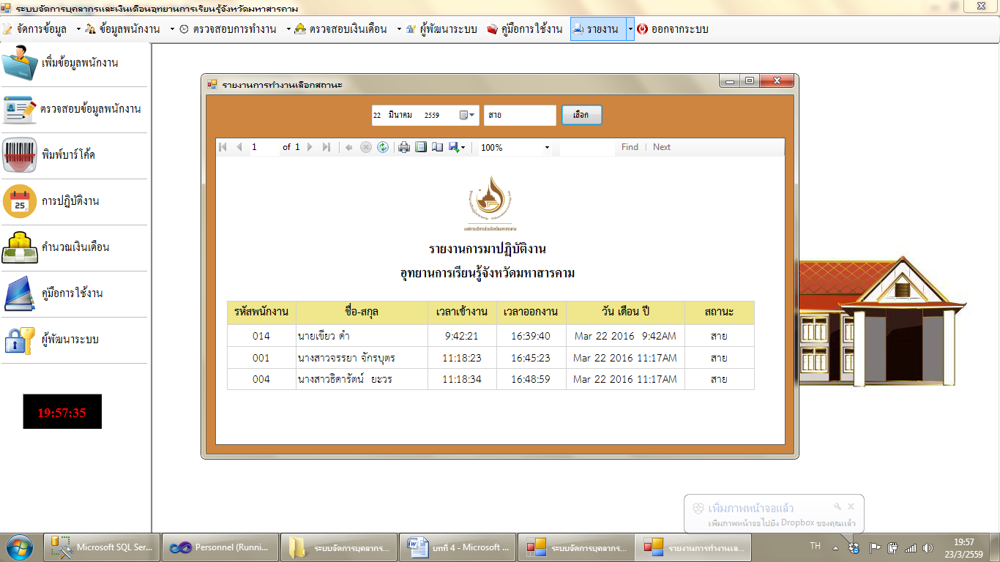

**ภาพที่ 25** ฟอร์มรายงานชื่อพนักงาน

จากภาพฟอร์มรายงานชื่อพนักงาน การทำงานของฟอร์มนี้จะแสดงข้อมูลของพนักงาน

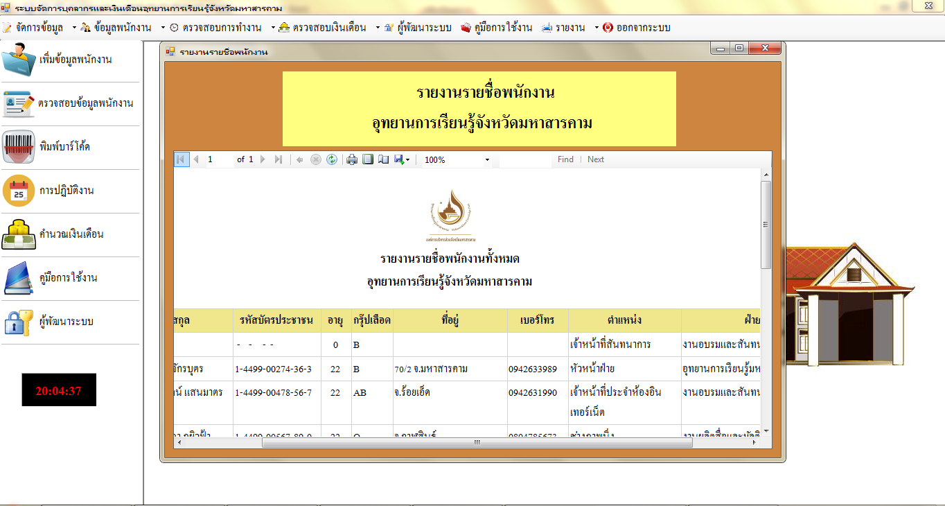

**ภาพที่ 26** ฟอร์มรายงานการมาทำงาน

จากภาพฟอร์มรายงานการมาทำงาน การทำงานของฟอร์มนี้จะแสดงข้อมูลการมาทำงานของพนักงาน

**ผลการวิเคราะห์คุณภาพระบบจัดการบุคลากรและเงินเดือนอุทยานการเรียนรู้จังหวัดมหาสารคาม**

ผู้วิจัยนำระบบการพัฒนาระบบจัดการบุคลากรและเงินเดือนอุทยานการเรียนรู้

จังหวัดมหาสารคามที่พัฒนาขึ้นนำเสนอผู้เชี่ยวชาญ จำนวน 5 คน พิจารณาเพื่อประเมินคุณภาพของระบบการพัฒนาระบบจัดการบุคลากรและเงินเดือนอุทยานการเรียนรู้จังหวัดมหาสารคาม

ดังตารางที่ 9

**ตารางที่ 9** ผลการประเมินคุณภาพของผู้เชี่ยวชาญ

|  |  |  |  |
| --- | --- | --- | --- |
| รายการประเมิน | **ระดับคุณภาพ** | | |
| $$\overline{x }$$ | **S.D.** | **ระดับคุณภาพ** |
| การประเมินด้านฟังก์ชันการใช้งานระบบ (Functional Test) | | | |
| 1. ความเหมาะสมของการแสดงข้อมูล | 4.60 | 0.55 | ดีมาก |
| 2. ความเหมาะสมของการทำรายการเพิ่มข้อมูลของระบบ | 4.80 | 0.45 | ดีมาก |
| 3. ความเหมาะสมของการปรับปรุงข้อมูลของระบบ | 4.60 | 0.55 | ดีมาก |
| 4. ความเหมาะสมของการแสดงรายละเอียดของข้อมูล | 4.40 | 0.55 | ดี |
| รวม | **4.60** | **0.52** | **ดีมาก** |
| การประเมินด้านการใช้งานของโปรแกรม (Usability Test) | | | |
| 1. มีความถูกต้อง ชัดเจน น่าเชื่อถือ ของการเข้าระบบของผู้ใช้ | 4.40 | 0.55 | ดี |
| 2. การออกแบบให้ใช้งานง่าย เมนูไม่ซับซ้อน | 4.40 | 0.55 | ดี |
| 3. ความเหมาะสมในการเลือกใช้ขนาดของตัวอักษร | 4.60 | 0.55 | ดีมาก |
| 4. ความเหมาะสมในการใช้สีของตัวอักษรและรูปภาพ | 4.80 | 0.45 | ดีมาก |
| 5. ขั้นตอนการบันทึกข้อมูลพื้นฐานมีความถูกต้อง | 4.80 | 0.45 | ดีมาก |
| 6. การเชื่อมต่อของระบบฐานข้อมูลมีประสิทธิภาพต่อการใช้งาน | 4.80 | 0.45 | ดีมาก |
| 7. มีความสอดคล้องและตรงตามความต้องการของผู้ใช้งาน | 4.40 | 0.55 | ดี |
| รวม | **4.60** | **0.50** | **ดีมาก** |
| การประเมินด้านผลลัพธ์ที่ได้จากโปรแกรม (Result Test) | | | |
| 1. ความถูกต้องในการเพิ่ม ลบ แก้ไขข้อมูล | 4.40 | 0.55 | ดี |
| 2. ความถูกต้องของหน้ารายงานผล | 4.40 | 0.55 | ดี |
| รวม | **4.40** | **0.55** | **ดี** |
|  | | | |
| การประเมินด้านความปลอดภัย (Security Test) | | | |
| 1. ความเหมาะสมของการเข้าระบบของผู้ใช้ | 4.20 | 0.84 | ดี |
| 2. ความเหมาะสมของระบบรักษาความปลอดภัยของข้อมูล | 4.00 | 1.00 | ดี |
| รวม | **4.10** | **0.92** | **ดี** |
| คู่มือการใช้งานระบบ (Documentation) | | | |
| 1. ตัวอักษรมีความสวยงาม ขนาดเหมาะสม อ่านง่าย | 4.60 | 0.55 | ดีมาก |
| 2. ความถูกต้องของเอกสาร | 4.80 | 0.45 | ดีมาก |
| 3. สีของตัวอักษรมีความชัดเจนอ่านง่าย | 4.80 | 0.45 | ดีมาก |
| 4. คู่มือมีการจัดรูปแบบได้อย่างเหมาะสม | 4.80 | 0.45 | ดีมาก |
| 5. ภาษาและรูปภาพที่ใช้ในการเชื่อมโยงมีความถูกต้อง | 4.80 | 0.45 | ดีมาก |
| รวม | **4.76** | **0.47** | **ดีมาก** |
| รวมทั้งหมด | **4.49** | **0.59** | **ดี** |

**จากตารางที่ 9** ผู้เชี่ยวชาญประเมินคุณภาพโดยรวมอยู่ในระดับดี ( $\overline{x }$ = 4.49,

S.D. = 0.59) เมื่อพิจารณารายด้านพบว่า ด้านที่มีผลการประเมินสูงสุด คือ ด้านคู่มือการใช้งานระบบมีผลการประเมินอยู่ในระดับดีมาก ( $\overline{x }$ = 4.76, S.D. = 0.47)